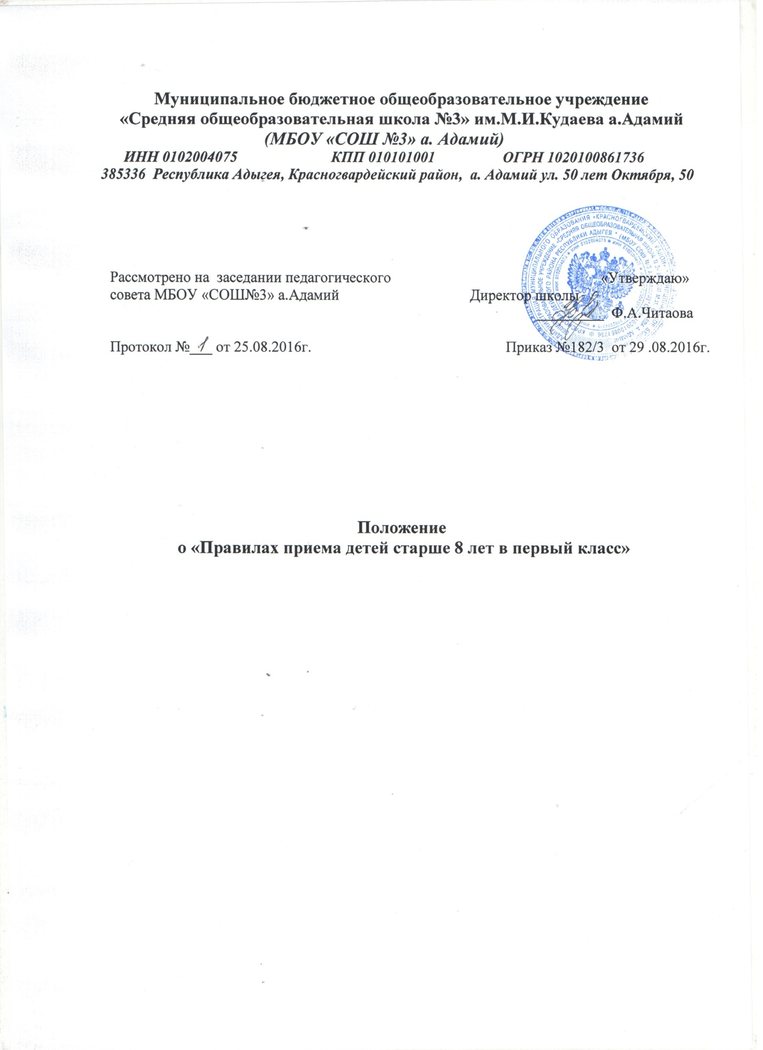

1.Общие положения
1.1. Целью настоящих Правил является определение порядка записи детей старше 8 лет в МБОУ "СОШ № 3" а. Адамий на ступень начального общего образования (1 класс).
1.2. Настоящие Правила разработаны в соответствии с нормативными документами:
- Федеральным Законом от 29.12.2012 года №273-ФЗ «Об образовании в Российской Федерации»;
- приказом Министерства образования и науки Российской Федерации от 30 августа 2013 года № 1015 «Об утверждении Порядка организации и осуществления образовательной деятельности по основным общеобразовательным программам - общеобразовательным программам начального общего, основного общего и среднего общего образования».

2. Правила приема детей старше 8 лет в первый класс муниципальных общеобразовательных учреждений
2.1. Получение начального общего образования в образовательном учреждении начинается по достижении детьми возраста шести лет и шести месяцев при отсутствии противопоказаний по состоянию здоровья, но не позже достижения ими возраста восьми лет.
2.1. По заявлению родителей (законных представителей) детей учредитель образовательного учреждения вправе разрешить прием детей в образовательное учреждение на обучение по образовательным программам начального общего образования в более раннем или более позднем возрасте (п.1 ст. 67 Федерального Закона «Об образовании в Российской Федерации» от 29.12.2012 №273-ФЗ).
2.3. Для приема в первый класс ребенка старше 8 лет родители (законные представители) обращаются в образовательное учреждение с просьбой о поступлении в 1-й класс ребенка старше 8 лет, с обоснованием причин его несвоевременного определения в школу.
2.4. Общеобразовательное учреждение доводит до сведения родителей (законных представителей) порядок зачисления в 1-й класс детей старше 8 лет, предоставляет возможность родителям (законным представителям) написать на имя начальника управления образованием администрации МО «Красногвардейский район» (далее –Учредитель) заявления о получении разрешения приема их ребенка в первый класс (приложение №1 к настоящему Порядку), к которому прилагаются следующие документы:
-копия свидетельства о рождении ребенка;
-копия паспорта, документа удостоверяющего личность одного из родителей (законных представителей) ребенка.
2.5. Заявление, написанное родителями (законными представителями), вместе с согласием на обработку персональных данных (приложение №2 к настоящему Порядку), направляется руководителем общеобразовательного учреждения Учредителю на согласование и принятия решения о зачислении ребенка в 1-й класс.
2.6. Срок рассмотрения заявления – по мере поступления Учредителю (5 дней с момента регистрации заявления).
2.7. По результатам рассмотрения предоставленных документов, Учредитель издает приказ о разрешении приема ребенка в общеобразовательное учреждение для обучения в возрасте старше 8 лет, либо указывает обоснованную причину отказа.
2.8. После получения приказа Учредителя о разрешении зачислить ребенка в 1 класс, родители (законные представители) подают заявление в общеобразовательное учреждение с просьбой о зачислении ребенка в 1-й класс школы.

Начальнику управлением образованием
администрации МО «Красногвардейский
район» Т.А.Хажмакову
от_________________________________
(Ф.И.О.)
___________________________________
проживающего по адресу:_____________
___________________________________
___________________________________
документ, удостоверяющий личность:
___________________________________
данные документа, удостоверяющего личность:
серия __________номер_______________
выданный__________________________
тел.:_______________________________

заявление.
Прошу разрешить обучением в 1-м классе моего ребенка____________________________
_____________________________________________________________________________
(Ф.И.О)
_______________________________ года рождения, которому на 01 сентября 20 _____года

уже исполнилось 8 лет в ________________________________________________________
(наименование общеобразовательного учреждения)

Причины несвоевременного определения ребенка в школу:__________________________
_____________________________________________________________________________
_____________________________________________________________________________
Отсутствие медицинских противопоказаний для обучения в более раннем (позднем) возрасте подтверждаю справкой (наименование медицинского учреждения) от ___________________ _________________________________________________________
К заявлению прилагаются копии:
-копия свидетельства о рождении ребенка;
-копия паспорта, документа удостоверяющего личность одного из родителей (законных представителей) ребенка.

Дата________________ Подпись__________________

Начальнику управления образования
администрации МО «Красногвардейский
район» Т.А.Хажмакову

Согласие на обработку персональных данных
1.Я, _____________________________________________________________________________
(фамилия, имя, отчество)
зарегистрированный(-ая) по адресу: _____________________________________________
(адрес места жительства, пребывания)
_____________________________________________________________________________
документ, удостоверяющий личность____________________________________________
серия:_____________ номер _____________ выдан «_______»___________________20__ года
в соответствии с Федеральным законом от 27.07.2006 года № 152 –ФЗ «О персональных данных» даю согласие на обработку своих персональных данных и персональных данных моего ребенка:
-фамилия, имя, отчество;
-адрес проживания;
-номер паспорта, сведения о дате выдачи и выдавшем органе;
-данные свидетельства о рождении;
-заключение психоло- медико-педагогической комиссии.
2.Перечень действий с персональными данными, на которые я даю согласие:
- хранение и использование данных, перечисленных в пункте 1;
- сбор данных, перечисленных в пункте 1, в органах и организациях ими располагающими;
-передача данных в организации, осуществляющие предоставление общего образования в соответствии с федеральным законодательством, законодательством Республики Адыгея, нормативно – правовыми актами местного самоуправления.
3. Настоящее письменное согласие имеет долгосрочный характер и может быть отозвано мною путем подачи письменного заявления.

Дата___________________ Подпись___________________

